Ořechov vs. Boskovice
Jak je známo Ořechovské boje 2026 vypuknou 26.4.2026. Tento termín je známy již 6 měsíců.
Jaké bylo moje překvapení , když jsem zjistil, že borci z Boskovic naplánovali turnaj Boskovický soudek taky na 26.4.2026. Moje hlava to nebere. Ptám se proč ? Tento krok připraví mnohé šachisty o možnost zúčastnit se obou turnajů. Neudělali soudruzi z NDR ( Boskovic) někde chybu ? Kdyby se nejednalo o 2 turnaje v Jihomoravském kraji a dokonce v okrese Brno-venkov – budiž. Nebo budeme soupeřit mezi sebou. Kdo bude mít více účastníků ? Prostě blbost . Je demokracie tj. ať si každý dělá co uzná za vhodné. No v daném případě bych byl za plánování.
Pro přihlášené borce a borkyně na Ořechovské boje : je nás k dnešnímu dni přihlášeno 97 . Tj. má šance , abych konečně vyhrál v tombole se zmenšuje. Jenom , ať to nevyhraje zase nějaký Pražák ( muž s koženou brašnou, nesmí projet). Doufám, že počasí nám bude přát a nebudu muset omezit počet přihlášených. Děláme všechno proto, aby jste byli spokojeni a turnaj se stane vašim oblíbeným. Mám hodně dotazu ohledně zápočtu na ELO. Turnaj byl od začátku koncipován jako důstojná rozlučka se sezonou , potkávání se s kamarády , nějaká sklenička, dobrá nálada , dobrý oběd a dokonce i možnost něco vyhrát. Na ELO se turnaj nezapočítává.
Dorazila Zlatá tombola ( tablet Samsung Galaxy za 8500,- Kč) , která se losuje po posledním kole . Kdo bude šťastlivec? Doufám, že já.
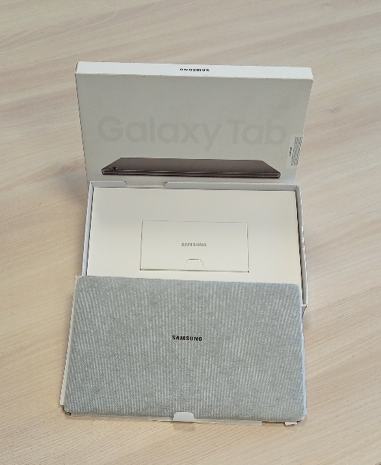 | Na závěr chci přihlášeným poděkovat za přihlášky,  Nepřihlášené vyzvat, ať se včas přihlásí .  BUDEME SE NA VÁS VŠECHNY TĚŠIT !!!  Za spolek Bíločerný Ořechov  Dr. Stanislav Messerschmidt

